- Mátyás király szülőháza
Tábla felirata:
[a tábla címere a középiskolás diák által rajzolt városcímer]
Potrivit tradiției istorice în această casă s-a născut MATEI CORVIN fiul marelui ostean IANCU DE HUNEDOARA voievod al Transilvaniei și guvernator al Ungariei.
Românul Matei Corvin este considerat datorită infapturilor din timpul domniei sale 1458-1490 cel mai mare rege al Ungariei.
Kép a román feliratú tábláról:
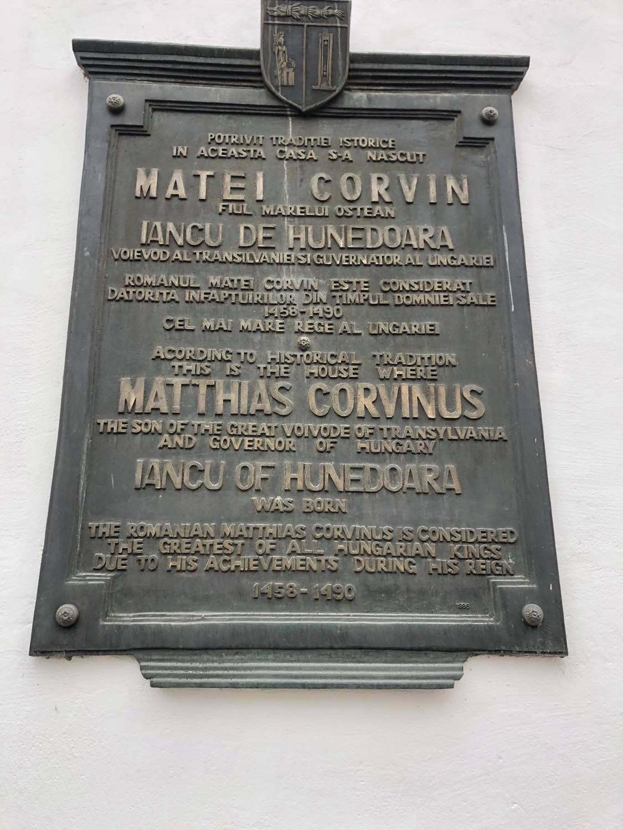
Kép a magyar feliratú tábláról: 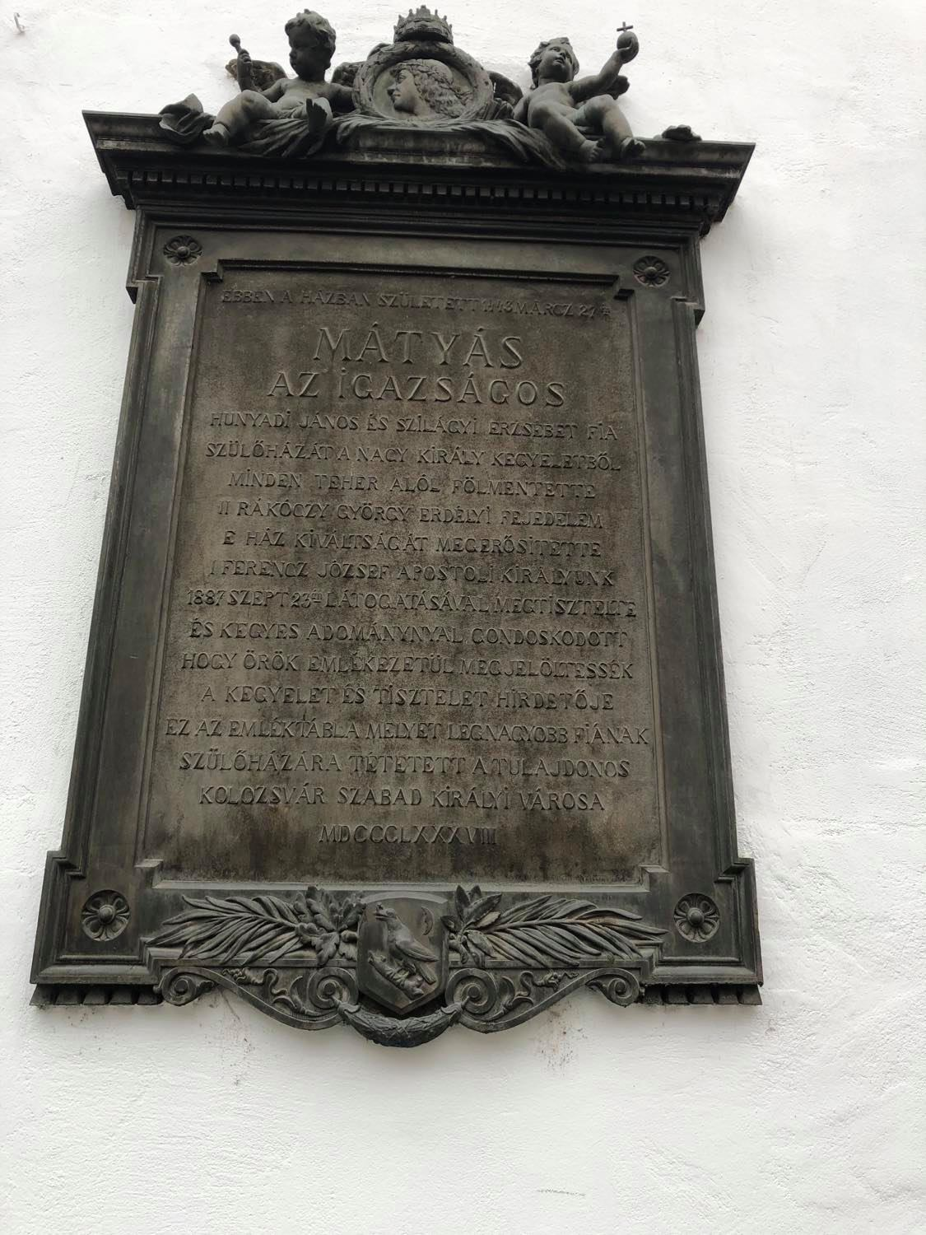

- Mátyás király szobor talapzatánál található tábla
Tábla felirata: 1932 – Pe soclul statuii a fost inscripționat un citat din marele istoric Nicolea Iorga.
“Biruitor în războaie, învins numai la Baia de propriul său neam, când încerca să învingă Moldova nebiruită. „
2010 – La restaurarea grupului statuar s-a păstrat inscripția amplasată de J. Fadrusz pe lucrarea cu care a câștigat concursul din 1894, și anume “Mathias Rex”.
Kép a tábláról:
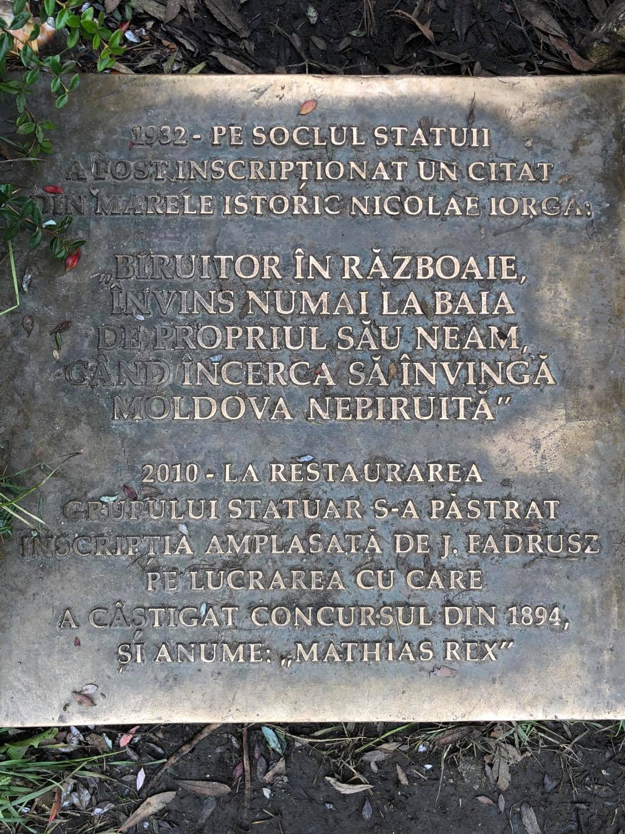

- Biasini szálló oldalán levő tábla, Petőfi utca (Avram Iancu)
Tábla román felirata:
În această clădire, au poposit în anii 1848-1849, în timpul desfășurării acțiunilor de organizare a luptei pentru libertateși unitate națională, GEORGE BARIȚIU și NICOLAE BĂLCESCU mari personalități ale revoluției române.
Afirmarea idealurilor sacre ale Românilor a declanșat represiunea sângeroasă condusă de nemeșii unguri, în timpul căreia au fost uciși peste 40000 de români și au fost incendiate și distruse 250 de sate.
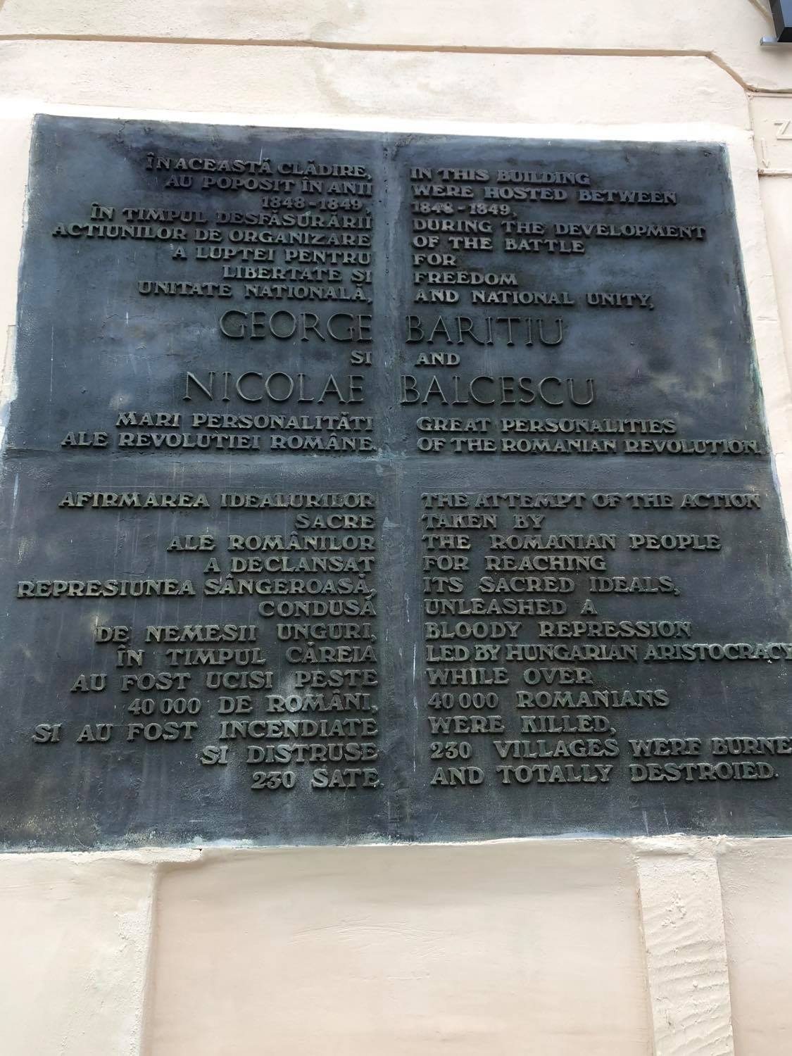
- Baba Novac szobor, Petőfi utca (Avram Iancu)
Szobor román felirata: Baba Novac, căpitan al lui Mihai Viteazul ucis în ziua de 5 februarie 1601. S-a ridicat acest monument spre cinstirea memoriei sale în anul 1975.
Baba Novac, căpitan al lui Mihai Viteazul, ucis în chinuri groaznice de către unguri în data de 5 februarie 1601.
Kép a szoborról:
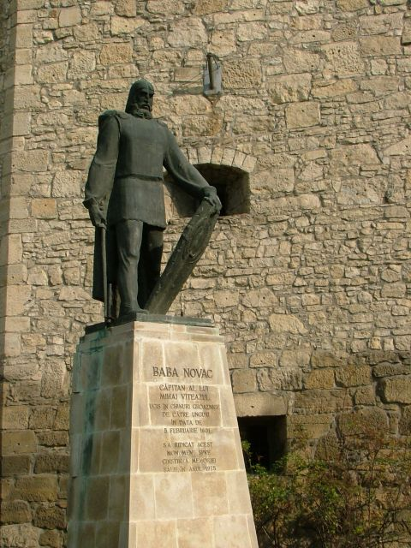

- Fellegvári tábla
Tábla felirata: În acest loc a fost executat, la 11 mai 1849, din ordinul nobilimii maghiare, profesorul SAS STEPHAN LUDWIG ROTH, intelectual progresist, militant activ în revoluția de la 1848, susținător neobosit al drepturilor sociale și naționale ale populației săsești și ale poporului român.
Kép a tábláról:
